昆山XX区XX社工室
人员职责分工

一、主任职责
社区社工室主任由村（社区）民政负责人兼任。主要职责是：
- 在村（社区）的指导和领导下，主持社工室的全面工作，对社工室的工作负全责。
- 负责党和国家的各项方针、政策及上级党委、政府的指示，决议在社工室的贯彻实施。
- 统一协调、部署社工室的各项工作，组织实施并督促检查社工室工作计划、各项规章制度的执行情况，团结、带领社工室全体工作人员认真履行职责，保证社工室各项工作任务的落实。
- 加强与区镇（办事处）各业务条线部门、村（社区）、各类社会组织和辖区单位的协调与沟通。
- 完成上级交办的其他工作。
二、副主任职责
社工室副主任由承接机构的项目主管担任。主要职责是：
- 在区镇（办事处）的领导下，配合站长协调部署社工室各项工作，具体负责落实各项日常工作，定期向主任汇报。
- 协助站长落实社工室各项工作任务，抓好社工室内部建设，配合制定工作计划和工作措施。帮助和指导其他工作人员做好工作。
- 接受主任的委托，召集和主持有关会议。
- 及时向认行反映工作中的问题及服务对象的意见、要求和建议。
- 社工室副主任应为社会工作者。以身作则，模范遵守社会工作站各项规定，管理好社工室的各项事务。
- 抓好社工室内部建设，经常组织开展政策和业务学习，熟练掌握相关政策和业务知识，提高社工室人员的整体素质。
三、社会工作者职责
社工室首要的责任是向服务对象负责。社工室主要提供个案工作、家庭工作、小组工作、社区发展等专业社会工作服务。原则上社会工作者只从事专业社会工作相关工作。
四、辅助人员职责
辅助人员是指未取得社会工作本科及以上学历、未通过社会工作师考试的一般工作人员。辅助人员辅助项目主管完成社工室各项日常工作和专业社会工作。

- 人员组织架构
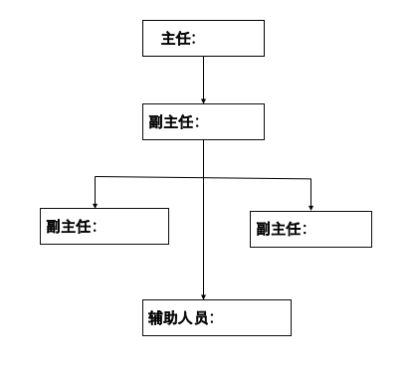

六、工作人员表（后附简历）：
序号 | 姓名 | 入职时间 | 学历 | 专业 | 备注
1
2
3
4

